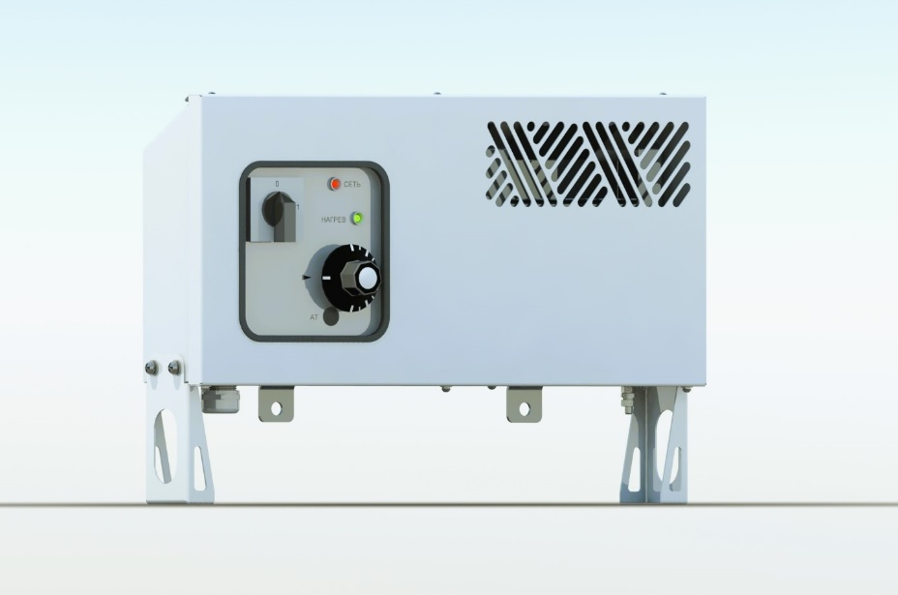
Технические характеристики ОКС 1500, 1800, 2000 (обозначение основного конструкторского документа - ИАБЕ.681934.014)
Технические характеристики | Значение параметров
Наименование изделия | ОКС-1500 | ОКС-1800 | ОКС-2000
Мощность обогревателя, кВт | 1,5 | 1,8 | 2,0
Род тока | Переменный двухфазный* и трехфазный
Частота, Гц | 50
Напряжение, В | 220/230; 380/400
Количество блоков ТЭН/ количество ТЭНов в блоке | 1/3
Характеристика одного ТЭНа, кВт | 0,5 | 0,6 | 0,67
Степень защиты | IP 44
Наличие аварийного датчика | Есть
Наличие встроенного выключателя | Есть
Возможность напольного крепления | **Есть
Габариты изделия (ДхШхВ), мм | 850х123х242
Масса изделия, кг | 9,6

* Допускается питание от сети 1N~50 Гц на соответствующее напряжение
** Наличие напольного крепления оговаривается при заказе.

